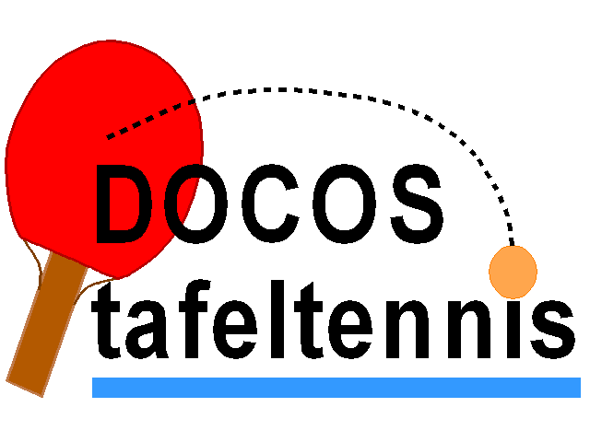 | Sleutelstad  Mixdubbel-toernooi 2011  Voor senioren en jeugdspelers

Datum ZONDAG 10 APRIL 2011

Accommodatie Docos tafeltennis, Hoge Morsweg 201, Leiden, 071 - 576 71 88

Toernooileider Susan Vernooij

Toernooicommissie Susan Vernooij, Sebastiaan Veijgen en Peter Milikan.

Goedkeuring Is verleend door het bestuur van de NTTB afdeling West.

Bondsgedelegeerde ?

Aanvang/Einde Zaal open: 11.00 uur.
Uiterlijk aanwezig: 11.30 uur.
Start toernooi: 12.00 uur.

Inschrijving Spelers geven zich als mix-dubbelteam op. Jeugd is ook van harte welkom om zich in te schrijven. Bij inschrijving worden van beide spelers de laatst gespeelde klasse opgegeven. Er zal gespeeld worden in de klasse van de hoogst spelende deelnemer/deelneemster, tenzij het verschil tussen de twee spelers te groot is.
De organisatie schaalt het niveau van jeugdspelers en landelijk spelende dames naar vergelijkbaar senioren- en herenniveau.

Klassenindeling De organisatie deelt de teams in meerdere categorieën in. Het aantal categorieën hangt af van het aantal ingeschreven teams. Het streven is om iedereen zoveel mogelijk op zijn of haar niveau te laten spelen.

Inschrijfadres Susan Vernooij, Kloofpad 89, 2451 GB, Leimuiden. Telefoon: 06-26720606,
E-mail: mixdubbel@docos.info

Inschrijfgeld € 6,- per persoon inclusief 1 consumptie.

Betaling Het inschrijfgeld kunt u aan de zaal betalen.

Sluitingsdatum Sluitingsdatum voor inschrijving is zondag 3 april 2011 of zoveel eerder als het maximale aantal van 42 koppels (totaal) is bereikt; hierna komt men op de reservelijst.

Prijzen Er zijn bekers voor de eerste drie plaatsen in iedere categorie. De categorieën worden bepaald aan de hand van de inschrijvingen. Tevens is er een wisselbeker voor de winnaars van het toernooi in de hoogste categorie.

Speelwijze Alle wedstrijden worden in ‘best of five’ (om 3 gewonnen games) gespeeld, in games tot 11 punten. Er wordt per klasse in één of meerdere meerkampen gespeeld. De winnaars moeten indien nodig nog kruiswedstrijden spelen om tot een nummer 1, 2, en 3 te komen. Afhankelijk van het aantal inschrijvingen kan de organisatie het speelsysteem aanpassen.

Sleutelstad
Mixdubbel-toernooi 2011
- Voor senioren en jeugdspelers -
Inschrijfformulier van de vereniging:
Naam contactpersoon:
Adres:
Postcode en woonplaats:
Telefoonnummer:
Team | Namen | Vereniging | Mobiel telefoonnr. | Bondsnummer | Licentie | Gesp.  Klasse | Perc.

Dit formulier voor zondag 3 april 2011 mailen naar mixdubbel@docos.info of opsturen naar
Susan Vernooij, Kloofpad 89, 2451 GB, Leimuiden. Telefoonnummer: 06 - 2672 0606.
Inschrijfgeld wordt betaald aan de zaal.

